МИНИСТЕРСТВО СПОРТА РЕСПУБЛИКИ КРЫМ

Организовано в соответствии со Спортивным Кодексом РАФ

Чемпионат Республики Крым по ралли-рейдам 2021

«ЗОЛОТО ГРИФОНА 2021»

Регламент

Чемпионат Республики Крым в дисциплинах: ралли-рейд
Ралли-рейд «А» / «Абсолютный» /1660661811Л
Ралли-рейд «T1» / «T1» /1660641811Л
Ралли-рейд «T3» / «T3» /1660631811Л
Ралли-рейд «R»/ «Рейд-Спорт»/1660671811Л
Ралли-рейд «N»/ «Национальный» 1660611811Л
Ралли третей категории (Р3К) / 1660881811Л

ЕКП

Согласовано:

ПРОГРАММА
Официальное время соревнования по GPS (Московское, GМТ + 3)

Дата | Событие | Место
15.05.2021 | Чемпионат Республики Крым (1 этап) открытие этапа | Республика Крым  пгт. Ленино
14.08.2021 | Чемпионат Республики Крым открытие и закрытие этапа (2 этап) | Республика Крым Симферопольский район
23.10.2021 | Чемпионат Республики Крым открытие и закрытие этапа (3 этап) Закрытие чемпионата | Республика Крым  пгт. Ленино

ОПИСАНИЕ

1.1 Места этапы проведения

Чемпионат Республики Крым по ралли рейдам «ЗОЛОТО ГРИФОНА 2021»проводится:
Министерством спорта Республики Крым;
Членом Российской Автомобильной Федерации Федерацией Автомобильного спорта по Республике Крым;
Горюн Виталием Васильевичем,
«Внедорожным клубом офф-роуд 82 Симферополь»,
Чемпионат будет проходить на территории Ленинского, Симферопольского районов. Суммарная протяженность специальных участков чемпионата ориентировочно 450 км.

Соревнование проводится в соответствии со следующими нормативными документами:
• Единая Всероссийская Спортивная Классификация (ЕВСК)
• Всероссийский реестр видов спорта (ВРВС);
• Спортивный Кодекс РАФ (СК РАФ);
• Общие принципы организации и проведения Чемпионатов, Первенств и Кубков России, Чемпионатов, Первенств и Кубков субъектов РФ; Чемпионатов, Кубков и Трофеев и Серий РАФ, а так же Международных соревнований, проводимых на территории Российской Федерации (Общие принципы)
• Правила проведения соревнований по ралли-рейдам (действующие ППРР);
• Классификация и технические требования к автомобилям, участвующим в спортивных соревнованиях (КиТТ);
• Приложение «J» МСК FIA ;
• Положение о всероссийских соревнованиях по автомобильному спорту (далее - Положение)
• Данный Регламент.

В соответствии с решением Совета РАФ по спорту от 03 июня 2020, Организаторам соревнований, Участникам, спортивным судьям требуется принимать во внимание «Рекомендации Организаторам по подготовке и проведению спортивных соревнований и мероприятий, а также Учебно-Тренировочных мероприятий по виду спорта «автомобильный спорт» в условиях сохранения рисков распространения COVID-19, опубликованные на Сайте РАФ: http://www.raf.su/news/3106-vnimaniyu-organizatoram-sorevnovanij

Запрещается оказывать противоправное влияние на результаты спортивных соревнований. Запрещается участвовать в азартных играх в букмекерских конторах и тотализаторах путём заключения пари на официальные спортивные соревнования в соответствии с требованиями, установленными пунктом 3 части 4 статьи 26.2 Федерального закона от 4 декабря 2007 года № 329-ФЗ «О физической культуре и спорте в Российской Федерации».

Первый этап чемпионата Республики Крым

Суббота 15.05.2021район проведения Республика Крым пгт. Ленино
Приезд участников, размещение техники участников соревнования.
Административные проверки технические инспекции согласно расписания.
Обязательный брифинг для участников, присутствие на брифинге минимум одного члена экипажа (подтверждается подписью) обязательно. Отсутствие на брифинге пенализируется штрафом в размере 10 % заявочного взноса.
Из парка сервиса участники в свободном режиме едут и встают в зону торжественного открытия. Торжественное открытие состоится согласно расписания на центральной площади пгт. Ленино Республика Крым. После торжественного открытия участники возвращаются в парк сервиса. И готовятся СУ-1-2-3 ориентировочно по70 км.

Второй этап чемпионата Республики Крым

Суббота 14.08.2021район проведения Республика Крым Симферопольский район

Приезд участников, размещение техники участников соревнования.
Административные проверки технические инспекции согласно расписания.
Обязательный брифинг для участников, присутствие на брифинге минимум одного члена экипажа (подтверждается подписью) обязательно. Отсутствие на брифинге пенализируется штрафом в размере 10 % заявочного взноса.
Второй этап чемпионата включает в себя СУ-3, протяженностью около 150 км.
Согласно расписанию – вручение призов, праздничные мероприятия.

Третий этап чемпионата Республики Крым

Суббота 23.10.2021 район проведения Республика Крым пгт. Ленино
Приезд участников, размещение техники участников соревнования.
Административные проверки технические инспекции согласно расписания.
Обязательный брифинг для участников, присутствие на брифинге минимум одного члена экипажа (подтверждается подписью) обязательно. Отсутствие на брифинге пенализируется штрафом в размере 10 % заявочного взноса.
Из парка сервиса участники в свободном режиме едут до старта третьего этапа (СУ-4). Этап включает в себя СУ-4, протяженностью ориентировочно 150 км. Согласно расписанию – вручение призов, праздничные мероприятия, закрытие чемпионата.

ОРГАНИЗАЦИЯ
Наименование Организатор соревнования:
• Региональная общественная организация «Федерация автомобильного спорта по Республике Крым».Координаты и контакты организатора: 295034, Республика Крым г. Симферополь, улица Космическая , д. 14/10, кв. 66 моб.тел. 8-978-714-4430 e-mail:neman-kasper-2@mail.ru.
• Горюн Виталий ВасильевичРегистрация: Республика Крым г.Симферополь, ул.Киевская д.109 кв.4, почтовый индекс 295034 Мобильный телефон: +79788337276
•«Внедорожныйклубоофф-роуд 82 Симферополь»Координаты и контакты организатора:297534, Республика Крым, Симферопольский р-н, с. Строгоновка, улица Дружбы, д.2e-mail: vkoffroad82Simferopol@gmail.com

2.1 Организационный комитет:
Юровских Екатерина Николаевна - Глава Администрации Ленинского района
Полтавский Тимур Петрович-Заместитель председателя Ленинского сельского совета
Загребельский Владимир Владимирович -Глава администрации города Щёлкино
Петренко Роман Викторович - Президент федерации автомобильного спорта по Республике Крым
Швыряев Артур Александрович - Комитет ралли-рейдов
Горюн Виталий Васильевич -Комитет ралли-рейдов

2.2 Коллегия спортивных Комиссаров:
Председатель КСК | Петренко Роман Викторович – ССК – 1кат
Спортивный комиссар

2.3 официальные лица соревнования

Главный судья | 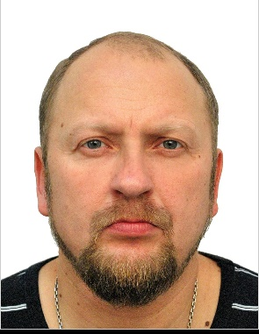  Никольский Алексей Владимирович – ССК – 1кат
Директор соревнования | 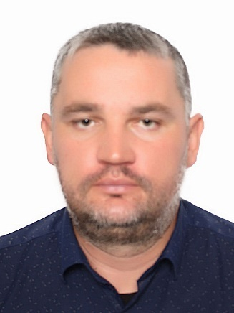  Горюн Виталий Васильевич
Комиссар по безопасности и маршруту | Будник Николай Николаевич –ССК-2кат
Главный секретарь | По назначению
Помощник главного секретаря | Козырев Андрей Владимирович
Технический комисар | 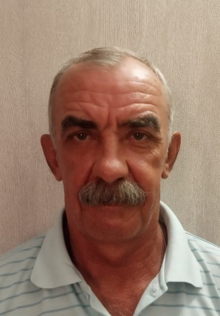  Майоров Александр Сергеевич- ССК – 1кат
Помощник главного судьи по безопастности и маршруту | Тригуб Евгений Александрович
Офицер по связи с участниками | Швыряев Артур Александрович
Секретарь КСК | По назначению
Главный врач соревнований | 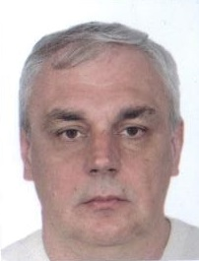  Шаров Андрей Борисович
Комендант парка сервиса | КанцевПетр Леонидович
Пресс-офицер | 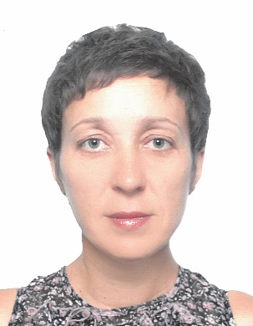  Кутузова Ирина Петровна ССК-3кат

Идентификация официальных лиц, судей и дорожных маршалов.
Все официальные лица идентифицируются с помощью именных бейджей
Старшие судьи на контрольных постах будут одеты в жилеты красного цвета.
Судьи на трассе будут одеты в жилеты желтого цвета

ЗАЯВКИ И ЛИЦЕНЗИИ
Обладатели действующей Лицензии (выданной ФАС Республики Крым) или Лицензии Заявителя РАФмогут заявить экипажи для участия в соревновании, подав онлайн заявку.

3.1 Лицензии Заявителя
Лицензии Заявителя могут быть двух категорий:
Персональная – лицензия, дающая право заявлять на соревновании либо самого себя (или своего ребенка/воспитанника), либо экипаж, в составе которого выступает держатель лицензии.
Персональная национальная лицензия Заявителя для лиц, достигших 18летнего возраста, включена в национальную лицензию Водителя РАФ.
Формы заявок на лицензии и иную подробную информацию, можно скачать сайте: http://www.фасрк-82.рф/load/sportsmenam/4

Список документов, необходимых для получения лицензии Водителя «Е»:
- паспорт либо заменяющий его документ;
- полностью заполненное и собственноручно подписанное заявление
- подтверждение оплаты;
- открепление (для граждан иных государств и лиц с двойным гражданством);
- медицинский допуск (справки по форме 73 )
Транспортные средства

К участию в этапе Чемпионата Крыма допускаются серийные и модифицированные внедорожные автомобили с максимальной массой до 3500 кг, Автомобили должны соответствовать требованиям безопасности Международной конвенции дорожного движения, Приложения “J” МСК ФИA или КиТТ.
Ралли-рейд «А» / «Абсолютный» /1660661811Л
Ралли-рейд «T1» / «T1» /1660641811Л
Ралли-рейд «T3» / «T3» /1660631811Л
Ралли-рейд «R»/ «Рейд-Спорт»/1660671811Л
Ралли-рейд «N»/ «Национальный» 1660611811Л
Ралли третей категории (Р3К) / 1660881811Л к участию в категории ралли третей категории (Р3К) допускаются легковые серийные автомобили с колесной формулой 4х4.
Разделенные на группы по объему моторов до 2,5 литров и свыше 2,5 литров.

СТРАХОВАНИЕ
4.1. Страховка включенная в лицензию.
4.2. Страхование, предоставляемое участникам Организатором, покрывает:
· гражданскую ответственность участника за ущерб, причиненный им здоровью и имуществу третьих лиц, неявляющихся участниками соревнования;
4.3. Лимит ответственности страховщика на один страховой случай:
- общая страховая сумма – 500 000 рублей;
- страховая сумма в отношении одного потерпевшего лица – 100 000 рублей.
4.4. Страхование, предоставляемое Организатором, не покрывает:
· ущерб, причиненный третьими лицами членам экипажей и команд, их здоровью и имуществу, включая спортивные
автомобили и автомобили сервиса;
· ущерб, причиненный в результате аварии экипажа пилоту этого экипажа (лицу, находившемуся за рулем автомобиля
в момент аварии), его здоровью и имуществу.
· гражданскую ответственность участника за ущерб, причиненный им здоровью других участников соревнования, в
том числе гражданскую ответственность пилотов (лиц, находившихся за рулем автомобиля в момент аварии) за
ущерб, причиненный здоровью штурманов в результате аварии;
· расходы на эвакуацию и госпитализацию в медицинские учреждения
4.5. Страховое покрытие вступает в силу с момента начала административных проверок, действует на протяжении
всего соревнования и распространяется, в том числе, на участников, которые сошли с трассы или были исключены,
если они приехали на контрольный пункт на финише гонки по маршруту соревнования или по самой прямой дороге стого места, где они сошли с трассы или были исключены.
4.6. Страховое покрытие заканчивается после завершения следующих событий, в зависимости от того, какое изних произойдёт последним:
· по истечении времени на подачу протестов или после того, как спортивные комиссары закончат все слушания;
· по окончании технических проверок в конце соревнования;
· в момент схода или исключения из соревнования.
· по окончании церемонии награждения.
В случае аварии, повлекшей страховой случай, участник или его представитель должны подать письменное заявлениеруководителю гонки, офицеру по связи с участниками или Организатору в течение 24 часов. В этом заявлениидолжны быть указаны обстоятельства аварии, имена и адреса пострадавших и координаты свидетелей.

РЕКЛАМА
Реклама на автомобилях участников должна соответствовать требованиям главы XVII CК РАФ и ППРР-2020 г.

Схемы расклейки:

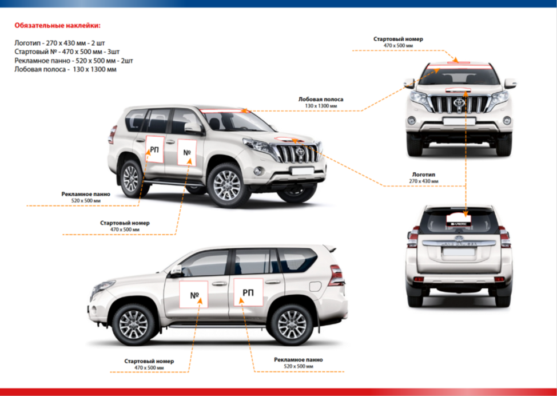

ИДЕНТИФИКАЦИЯ
В соответствии со статьей VII ППРР-2020 г

АДМИНИСТРАТИВНЫЕ ПРОВЕРКИ (АП)

7.1. Расписание
На административных проверках в соответствии с расписанием соответствующего этапа должны присутствовать все члены экипажа.
Факт и время явки на АП фиксируется секретариатом соревнования.
Точное расписание будет опубликовано дополнительно.
7.2. На административные проверки должны быть представлены следующие документы:
Личные:
• действующая лицензия РАФ пилота1, пилота2- (штурман)
Медицинская справка форма 73, о допуске к соревнованиям по автомобильному спорту со ссылкой на приказ 1144.
• лицензия Заявителя, если она не включена в лицензию водителя;
для команд ( командная лицензия РАФ)
• водительское удостоверение соответствующей категории (на каждого водителя)
• зачетная классификационная книжка спортсменов (возможно получение на АП)
На автомобиль:
• регистрационные документы на автомобиль
• технический паспорт РАФ(СТП)

ТЕХНИЧЕСКАЯ ИНСПЕКЦИЯ (ТИ)

Технические инспекции (ТИ) проводятся с целью проверки соответствия автомобиля техническим требованиям, требованиям безопасности и требованиям Регламента к автомобилям в заявленном классе. ТИ включает в себя идентификацию модели и производителя автомобиля, соответствие автомобиля на принадлежность к заявленной группе, проверку оборудования безопасности и экипировки спортсменов.
На ТИ предъявляется готовый к старту технически исправный автомобиль. Также обязательно должны быть в наличии у экипажа:
- Шлемы для пилота1, пилота2- (штурман)
- Перчатки для пилота1, пилота2- (штурман)
- Обувь спортивная со шнуровкой.( кожа, замша)
- огнетушитель; надежно закреплен. Не менее 4 кг.
- знак аварийной остановки;
- запас воды исходя из расчета 1 литр на одного члена экипажа и надежно закрепленной таре;
- аптечка. ( с полный набор по ПДД)

ПРОВЕДЕНИЕ СОРЕВНОВАНИЯ

10. Порядок старта чемпионата
10.1.1. Старт на ССУ-1 дается в порядке увеличения стартовых номеров.Ознакомление с трассой ССУ запрещено.
10.1.2. Старт на СУ- 2 дается в соответствии с классификацией после ССУ.Результаты «Супер» Специального участка входят в общую классификацию.
10.1.3. Старт на последующие СУ-3 и СУ-4 в соответствии с итоговой классификацией.
10.1.4. Любой экипаж, опаздывающий на старт этапа, будет пенализирован одной минутой
штрафного времени за каждую минуту или часть минуты опоздания. Любой экипаж, прибывший на старт с опозданием в 30 минут и более, исключается из соревнования или получает Фиксированную пенализацию, если это предусмотрено Дополнительным (Частным) Регламентом.
10.1.5. Порядок старта из стартовой позиции производится следующим образом:
• Экипаж по приглашению судьи занимает позицию на старте СУ и немедленно передает судье контрольную карту;
• Судья жестом подает знак экипажу о правильном занятии стартовой позиции на условной линии старта;
• После установки на линии старта автомобиль должен быть неподвижен до момента старта;
• За 30 сек. до старта судья возвращает экипажу его контрольную карту,
• Время, оставшееся до старта, экипаж наблюдает самостоятельно по движениям руки стартера.
• Последние 5 секунд отсчитываются пальцами правой руки после чего экипаж должен немедленно принять старт
10.2. Контрольные Карты (КК)
10.2.1. Контрольные Карты будут выдаваться участникам перед стартом этапа и в зоне регруппинга. Любое исправление или изменение данных в Контрольной Карте будет наказываться исключением из соревнования, за исключением случаев, когда это исправление внесено на судейском пункте и заверено подписью судьи.
10.2.2Только экипаж является ответственным за:
- получение Контрольной Карты перед стартом этапа;
- ее подачу на судейских пунктах, и правильность вносимых данных.
Только судьям на судейских пунктах разрешается вносить данные в Контрольные Карты.
10.2.3. Контрольные Карты должны иметь отметки каждого судейского пункта в порядке, указанном в Контрольной Карте, под угрозой пенализации. За отсутствие записей (причем в правильной последовательности судейских пунктов) или непредъявление Контрольной Карты на любом судейском пункте (за исключением случаев, оговоренных данными Правилами) решением Коллегии Спортивных Комиссаров экипаж будет пенализирован, вплоть до исключения. В случае утери Контрольной Карты экипаж будет подвергнут пенализации 10 минут, что не исключает получение дополнительных пенализаций за отсутствие отметок в КК.
10.3. Контроль Времени (КВ)
10.3.1. Раннее прибытие, опоздание на все КВ запрещено, Раннее прибытие на все КП запрещено(для Р3К штраф 1минута за каждую минуту опережения или опоздания), за исключением КВ (вход, закрытый парк, парк сервис) этапа каждого дня.
10.3.2. Нормы времени на дорожные секции будут опубликованы в маршрутном листе.
10.3.3. При превышении норматива на СУ экипаж должен отсчитывать норму времени, исходя из норматива соответствующего СУ.
10.4.Специальные Участки (СУ)
Норматив (максимальное время) для каждого СУ будет указан в Маршрутном листе и на Контрольных Картах. Экипажи, превысившие или не вложившиеся норматив, будут пенализированы.
За превышение норматива на СУ будет применяться фиксированная пенализация. Фиксированная пенализация будет добавлена к времени СУ соответственно.
К экипажу, который не стартует на СУ будет применяться норматив и фиксированная пенализация 1 час за пропуск любого из этих СУ, включая пенализацию за пропуск КВ (не допуск к старту), КП 15 минут. Другая пенализация за не прохождение указанных пунктов КВ, КП в этом случае не применяется
Время закрытия пункта КВ на старте СУ – время старта последнего экипажа плюс 30 минут.
10.5. Официальный маршрут, Контроль прохождения (КП)
10.5.1. Официальный маршрут – это маршрут, описанный в Дорожной книге, а также все изменения, опубликованныена Официальном табло.
10.5.2. Для контроля за соблюдением экипажами маршрута и коридора трассы будут расположены пункты Контроля Прохождения. На СУ будут расположены КП с отметкой.

Пенализация
За не прохождение КП – 15 минут. Местоположение КП будет указано в ДК. Если экипаж не остановился и не получил отметку в КК, то за отсутствие в КК отметки о прохожденииКП, предусматривавшего остановку, экипаж будет пенализирован 5-ю минутами.

11. Регруппинг
Между кругами СУ будет производиться регруппинг (уплотнение канала), в соответствии со ст.XXI ППРР-20 Продолжительность регруппинга для экипажей может быть различной, но в любом случае она составит не менее 3-хминут. Время прибытия на пункт КВ после регруппинга будет объявлено каждому экипажу на пункте КВ входа в парк регруппинга.

12.Эвакуация
Команда, намеренная забрать сошедший автомобиль с трассы с применением внешней помощи, может отправиться натрассу СУ только с разрешения Руководителя гонки.

13. Дорожное движение
13.1. Во время соревнования (исключая СУ) экипажи должны соблюдать Правила дорожного
Движения (ПДД). Экипажам настоятельно рекомендуется быть пристегнутыми ремнями безопасности, и быть в застегнутых твердых шлемах.
Экипаж, не выполняющий ПДД, пенализируется:
- Первое нарушение: денежный штраф в размере 10% от Заявочного взноса;
- Второе нарушение: начисляется пенализация – 1 час;
- Третье нарушение: исключение.
13.2.Во время соревнования любая посторонняя помощь запрещена на протяжении СУ, также запрещается перевозить любым способом заявленные в соревновании автомобили (под угрозой исключения), за исключением случаев, когда экипаж оформил сход на этапе, получил фиксированную пенализацию и перевозит автомобиль к месту сервиса.
Также запрещается преднамеренно блокировать проезд других автомобилей.

14 Контроль скорости
14.1. На трассе ралли-рейда применяются Зоны Ограничения Скорости (ОС), где ограничивается скорость движения автомобилей участников. Все зоны ОС и лимит скорости должны будут обозначены в Дорожной книге и контролируются Организатором.
14.2. Начало зоны контроля скорости, будет отмечено в Дорожной книге посредством позиции, содержащей знак SZ.
14.3. Конец зоны контроля скорости, отмечается в Дорожной книге посредством позиции, содержащей знак FZ.
14.4. Начало и конец зоны ОС рекомендуется отмечается на местности физически (знаком).
15. Сигнальные знаки зеленый «ОК» и красный «SOS».
Экипаж обязан иметь в машине символы «ОК» зеленого цвета и «SOS» красного цвета, Знаки будут выдаваться при прохождении регистрации.
• В случае аварии на трассе СУ без пострадавших, требующих немедленной медицинской помощи, любой член экипажа должен четко показывать знак «ОК» всем следующим экипажам и вертолету (если применяется).
• Если экипаж покидает свой автомобиль, то знак «ОК» должен, по возможности, располагаться так, чтобы его могли хорошо видеть другие проезжающие экипажи.
• В случае аварии на трассе СУ с пострадавшими, нуждающимися в медицинской помощи, должен быть показан знак «SOS» всем следующим экипажам и вертолету (если применяется). После оказания помощи обязательно устанавливается зеленый знак «ОК».
• Экипаж (следующий за потерпевшим аварию автомобилем) обязан:
- В случае если ему был показан зеленый знак «ОК» – проследовать по маршруту до ближайшего судейского пункта, где сообщить об аварии;
- В случае если ему был показан «SOS» или сигнализация отсутствовала – остановиться, принять меры по оказанию помощи. При наличии средств связи – сообщить об аварии официальным лицам соревнования. При необходимости – дождаться прибытия медицинской помощи. Отметить в Контрольной Карте факт передачи пострадавшего. Продолжить движение по маршруту до ближайшего судейского пункта, где сообщить об аварии.

16. Знак Аварийной остановки.
Каждый участвующий в соревновании автомобиль должен иметь на борту красный светоотражающий знак-«треугольник», который, в случае остановки автомобиля на СУ, с целью предупреждения последующих экипажей выставляется на заметное место, минимум за 30-50 метров до места остановки автомобиля, даже если остановившийся автомобиль находится вне дороги. Любой экипаж, не исполняющий эти требования, будет оштрафован по решению спортивных комиссаров минимум на 100% заявочного взноса.
17. Обгон
Запрещено намеренно блокировать проезд автомобилей, следующих за экипажем, или препятствовать обгону штраф по решению спортивных комиссаров минимум на 50% заявочного взноса а в случае угрозы создания аварийной ситуации на 100% и аннулируются результаты экипажа нарушившего безопасность обгона.

ПРОТЕСТЫ И АППЕЛЯЦИИ
13.1. Каждый протест должен быть подан в письменной форме и сопровождаться денежным взносом Организатору. Взносза подачу протеста – 30 000 рублей. Денежный взнос возвращается подателю Протеста только в случае признанияПротеста обоснованным.
13.2. Протесты, возникшие на соревновании, должны быть адресованы Руководителю Гонки. При временном отсутствииРуководителя Гонки или Секретаря соревнований, Протест должен быть вручен любому из Спортивных Комиссаров.
13.3. Время подачи протеста:
- Протест против принятия Заявки Заявителя или Водителя, или против протяженности трассы должен быть подан непозже двух часов после времени окончания официального технического контроля автомобилей.
- Протест против решения Технического Комиссара, Технического Контролера или результатов взвешивания долженбыть подан Заявителем непосредственно после вынесения этого решения.
- Протест против любой ошибки или нарушения установленных правил во время соревнований в отношениинесоответствия автомобиля технической регламентации или классификации по результатам соревнования, должен бытьподан не позднее тридцати минут после официальной публикации предварительных результатов.
13.4. Взнос за подачу апелляции – в соответствии с СК РАФ.

ОБЕСПЕЧЕНИЕ БЕЗОПАСНОСТИ ОБЩЕЕ ПОЛОЖЕНИЕ.

14.1 Обеспечение мер безопасности при проведении соревнований осуществляется на основании Постановления Правительства РФ от 3 мая 1994 года №446 «О мерах по усилению безопасности дорожного движения при проведении в РФ спортивных мероприятий вне специальных спортивных сооружений», «Рекомендаций по обеспечению безопасности и профилактики травматизма при занятиях физической культурой и спортом» (№44 от 01.04.1993), Приложений к СК РАФ «РЕКОМЕНДАЦИИ ПО ОДОБРЕНИЮ АВТОМОБИЛЬНЫХ ГОНОЧНЫХ ТРАСС» и «РЕКОМЕНДАЦИИ ПО НАБЛЮДЕНИЮ ЗА ТРАССОЙ И РАБОТЕ АВАРИЙНЫХ СЛУЖБ».

14.2 Приказ Министерства здравоохранения РФ от 23 октября 2020 г. № 1144н “Об утверждении порядка организации оказания медицинской помощи лицам, занимающимся физической культурой и спортом (в том числе при подготовке и проведении физкультурных мероприятий и спортивных мероприятий), включая порядок медицинского осмотра лиц, желающих пройти спортивную подготовку, заниматься физической культурой и спортом в организациях и (или) выполнить нормативы испытаний (тестов) Всероссийского физкультурно-спортивного комплекса «Готов к труду и обороне» (ГТО)» и форм медицинских заключений о допуске к участию в физкультурных и спортивных мероприятиях”

НАГРАЖДЕНИЕ

Призы:
Общая классификация этапа –1-3места - Кубки
Классификация в группах - 1-3 места в каждой группе – Кубки.
Призы будут вручаться только в тех группах, где старт примет не менее 5 экипажей.
Призы будут вручаться только экипажам, лично присутствующим на церемонии вручения призов.Отсутствующий экипаж теряет право на получение призов, но классификация и порядок вручения других призовпри этом изменены не будут.

ПРИЛОЖЕНИЕ 1. СТАНДАРТНЫЕ ЗНАКИ (Диаметр знаков: 70 см)

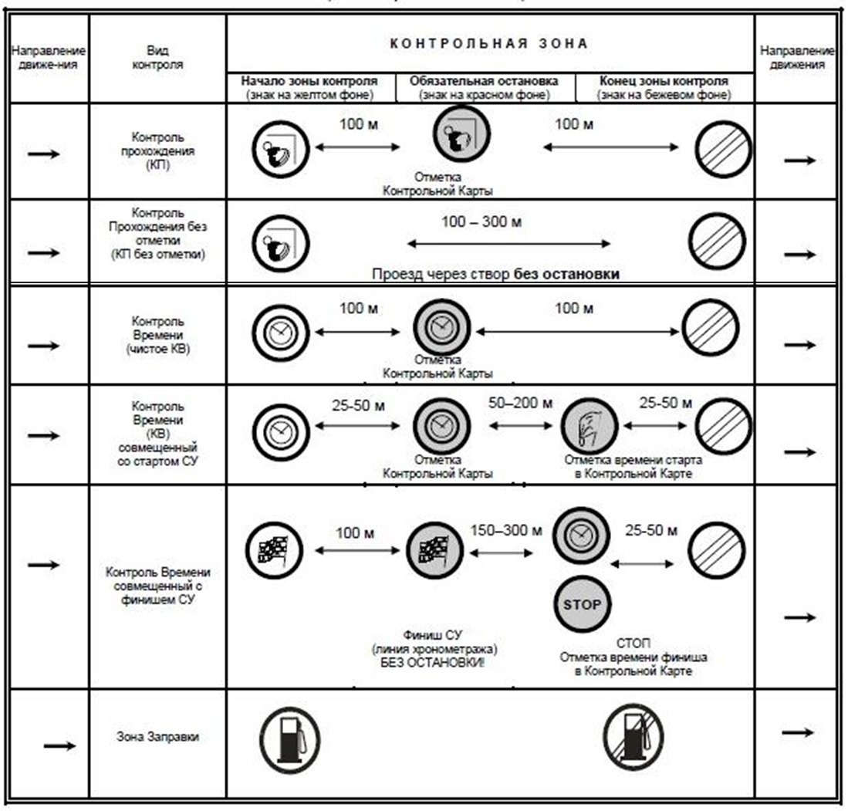

ПРИЛОЖЕНИЕ 2. СТАНДАРТНАЯ ЗАЯВОЧНАЯ ФОРМА.

 | Федерация автомобильного спорта  Республики Крым |  |  |  | ОРГАНИЗОВАНО В СООТВЕТСТВИИ СО СПОРТИВНЫМ КОДЕКСОМ РАФ
«________________________» «______»___________ 20__ года
ЗАЯВКА НА УЧАСТИЕ
Заявитель
Город |  |  | Лицензия Заявителя № _________
 | ПРЕДСТАВИТЕЛЬ ЗАЯВИТЕЛЯ | 1-й ПИЛОТ |  | 2-й ПИЛОТ
ИМЯ
ФАМИЛИЯ
ДАТА РОЖДЕНИЯ
ГОРОД
ОБЛАСТЬ, РАЙОН
СТРАНА
КОНТАКТНЫЙ ТЕЛЕФОН
E-MAIL
СПОРТИВНОЕ ЗВАНИЕ, РАЗРЯД
№ ЛИЦЕНЗИИ ПИЛОТА
ASN (НАФ) ВЫДАВШАЯ ЛИЦЕНЗИЮ
КАТЕГОРИЯ И № ВОДИТ. УДОСТ-Я
ПАСПОРТ
(№, ДАТА ВЫДАЧИ)
КОНТАКТНОЕ ЛИЦО (ФИО)
НОМЕР ТЕЛЕФОНА КОНТАКТНОГО ЛИЦА
АВТОМОБИЛЬ
Владелец |  | Регистрационный номер
МАРКА, МОДЕЛЬ |  | № РЕСТРИКТОРА
ЦВЕТ |  | № ТЕХ. ПАСПОРТА РАФ
ГОД ВЫПУСКА |  | ОБЪЕМ ДВИГАТЕЛЯ
№ ОМОЛОГАЦИИ |  | № ШАССИ
КАТЕГОРИЯ
ПОДТВЕРЖДЕНИЕ О СОГЛАСИИ Своей подписью я подтверждаю, что вся информация, содержащаяся в Заявочной форме верна, и заявленный автомобиль соответствует требованиям безопасности для ралли-рейдов. Я принимаю все условия оплаты и условия моего участия в этом соревновании. Подписав эту заявку, заявитель и пилоты признают и обязуются выполнять все требования СК РАФ и регламентирующей документации РАФ, принимают на себя все риски и всю ответственность за возможные последствия своего участия в соревновании, признают за организатором права на использование всех фото-, видео- материалов соревнования для пропаганды автомобильного спорта, а также дают согласие на обработку персональных данных в соответствии с Федеральным законом от 27.07.2006 №152-ФЗ «О персональных данных».
Прочитано и одобрено: | ПЕЧАТЬ ASN | ПОДПИСЬ 1-ГО ПИЛОТА |  | ПОДПИСЬ 2-ГО ПИЛОТА
Дата

